PEMUAIAN AIR
Pendahuluan
Erlenmeyer diisi penuh dengan air, lalu dipanaskan di atas tungku. Erlenmeyer terbuat dari kaca yang merupakan zat padat. Apakah yang terjadi jika zat padat dipanaskan? Mengapa air dalam erlenmeyer tumpah meskipun erlenmeyer mengalami pemuaian?

Merangkai alat percobaan
Sediakan alat percobaan yang terdiri dari:
Erlenmeyer Pembakar spiritus
Termometer Pipa kaca
Sumbat karet Air

  - Pernahkah anda melakukan percobaan pemuaian zat cair dengan peralatan yang ada di kit ipa ini? Kalau sudah pernah silahkan dirangkai! Jika rangkaian alat percobaan benar, perubahan volume air dapat diamati dengan jelas.

  - Berapa banyak kah air harus diisikan ke dalam erlenmeyer agar saat erlenmeyer dipanaskan yang memuai hanya air dan erlenmeyer saja?

  - Apakah pipa kaca transparan yang dipasang pada sumbat karet dapat digunakan sebagai alat bantu mengamati pemuaian air? Bagaimanakah cara mengatur tinggi rendah permukaan air dalam pipa ini?

Percobaan pemuaian air
- Perhatihan perubahan permukaan air di dalam pipa! Sesaat setelah dipanaskan, apakah air dalam pipa langsung naik? Mengapa demikian?

- Apakah termometer sudah menunjukkan perubahan saat air dalam pipa mengalami kenaikan?

- Bagaimanakah hubungan antara tinggi permukaan air dalam pipa dengan perubahan suhunya? Untuk membantu menjawab, buatlah tabel hasil pengamatan yang berisi, waktu, suhu dan tinggi air dalam pipa.

- Padamkan pembakar spiritus ketika tinggi permukaan air dalam pipa kira-kira 2 cm dari ujung pipa. Apakah pemuaian air langsung berhenti saat pembakar spiritus dipadamkan?

- Dapatkah anda menghubungkan fenomena ini dengan pemuaian zat padat dan zat cair, yaitu saat mulai dipanaskan air akan nampak turun dulu baru sesaat kemudian naik, dan pada saat api dipadamkan air akan nampak naik sebentar lalu berhenti baru beberapa saat kemudian turun?

- Presentasikan proses percobaan dan hasil percobaan dihadapan teman-teman guru. Apakah perbedaan dan kesamaan hasil percobaanmu dengan teman lain? Apa yang menyebabkan terjadinya perbedaan tersebut?

PERPINDAHAN KALOR KONDUKSI

Pendahuluan
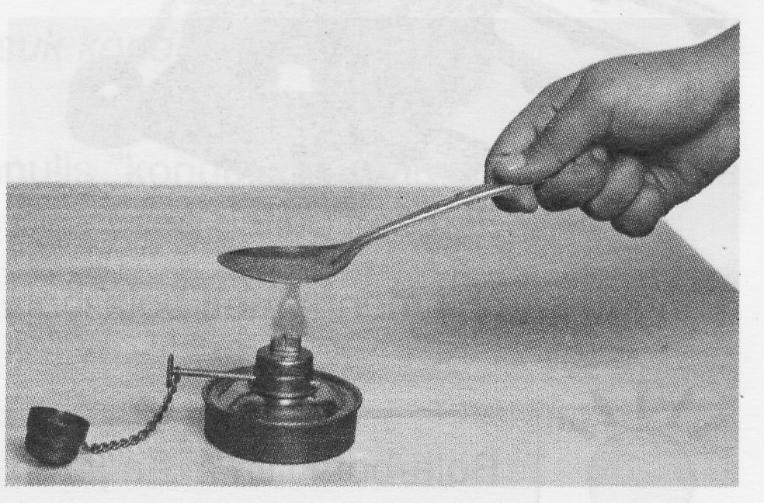
Sediakan alat percobaan yang terdiri dari:
- Balok kayu
- Batang besi
- Plastisin atau mentega
- Jembatan pembakar
- Pembakar spiritus
- Mur dan baud
- Sendok

Bagaimana panas dapat berpindah pada sendok ini?

Percobaan Perpindahan Kalor pada benda Padat
1. Anda masih ingat rangkaian percobaan pemuaian zat padat dengan batang muai? Coba silahkan dirangkai lagi, tetapi batang penunjuk tidak perlu digunakan!

2. Apa yang akan terjadi bila mentega atau plastisin dipanaskan? Karena benda ini mengalami perubahan bila dipanaskan, maka benda ini dapat digunakan sebagai indikator panas. Adakah benda lain di lingkungan sekolah yang mudah berubah jika kena panas? Anda dapat mengganti mentega atau plastisin dengan benda tersebut.

3. Bagaimanakah cara menggunakan mentega tersebut sebagai indikator panas? Salah satunya dengan cara menempelkan mentega ini pada batang logam. Agar kita dapat mengetahui berpindahnya kalor pada logam ini, berapa tempat yang perlu diberi mentega? Bagaimana dengan jarak antar mentega? Setelah rangkaian alat selesai dibuat, silahkan memanaskan batang logam ini dari salah satu ujungnya!

4. Berapa lama pemanasan yang diperlukan untuk melelehkan mentega ini? Bagaimanakah tabel yang sebaiknya dibuat untuk mempermudah menuliskan data hasil pengamatan?

5. Berdasarkan data hasil percobaan yang anda peroleh, sekarang kita diskusikan bersama-sama.
- Mengapa mentega yang ditempelkan pada batang logam tadi dapat jatuh?

- Apakah mentega tersebut mendapatkan kalor secara langsung dari pemanas?

- Lewat apa kalor ini sampai pada mentega?

- Apakah jatuhnya mentega dari batang logam tadi secara berturutan?

- Selama kalor berpindah sehingga menjatuhkan mentega-mentega ini, apakah ada logamnya juga ikut berpindah?

- Jadi bagaimanakah perpindahan kalor pada batang logam?

6. Perpindahan kalor seperti ini dinamakan konduksi. Bagaimanakah sifat perpindahan kalor konduksi itu?

7. Presentasikan proses percobaan dan hasil percobaan dihadapan teman-teman guru. Apakah perbedaan dan kesamaan hasil percobaanmu dengan teman lain? Apa yang menyebabkan terjadinya perbedaan tersebut?

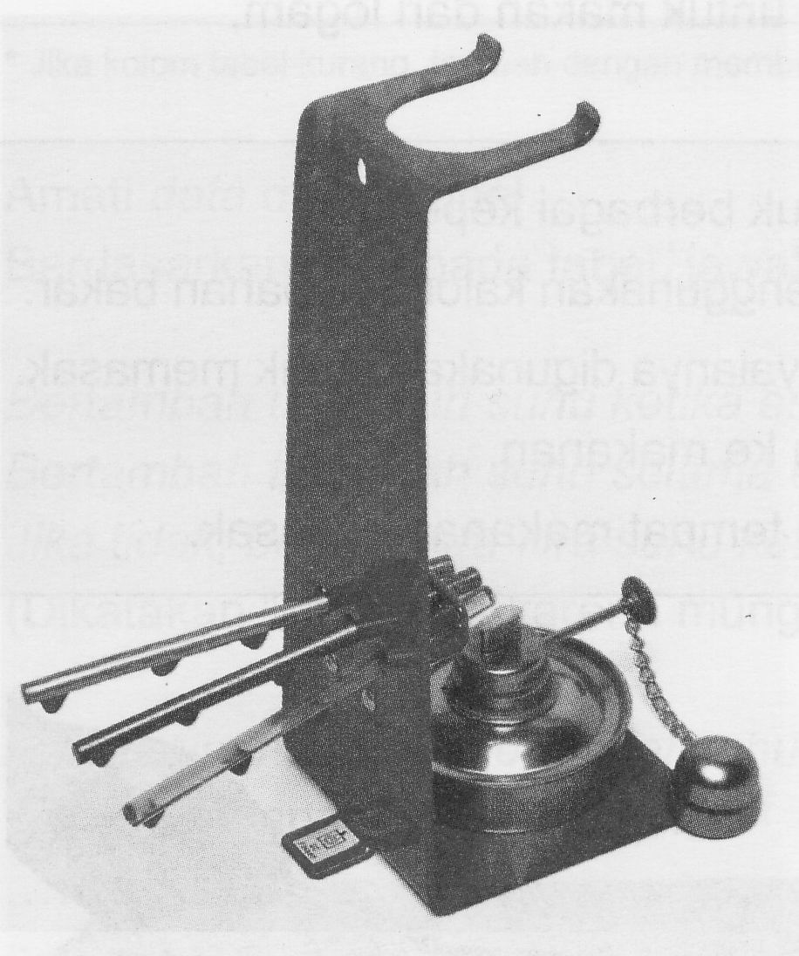
Percobaan Radiasi
Hasil Pengamatan:
Waktu | Suhu thermometer dibungkus kertas putih (A) | Suhu thermometer dibungkus kertas hitam (B)
Sebelum disinari
Sesudah disinari

a. suhu thermometer yang lebih panas adalah …………
b. yang mempengaruhi kecepatan naiknya suhu thermometer adalah

